Openstack 源代码目录：

/user/lib/python2.7/site-packages

Openstack 许可证

均为Apache 许可证 自己修改使用务必在开头加入Apache许可证声明。

Broker 指的是 rabbitmq

使用脚本的问题：

compute脚本，需要自行配制LVM，编辑/etc/lvm/lvm.conf 打开filter过滤器（面向所有块设备） 停用selinux 如需要，配置chrony 时间同步

Shell下批量生成project

#for ((i=1;i<=19;i++)); do openstack project create pro$i ; done

批量添加用户（user1加入pro1，以此类推）

#for ((i=1;i<=19;i++)); do openstack role add –project pro$i --user user$i admin; done

批量添加admin用户

#for ((i=1;i<=19;i++)); do openstack role add –project pro$i --user admin admin; done

云镜像用户数据注入之开启root密码登陆

#!/bin/bash

passwd root << EOF

iforgot

iforgot

EOF

sed -i "s/#PermitRootLogin yes/PermitRootLogin yes/g" /etc/ssh/sshd_config

sed -i "s/#PasswordAuthentication yes/PasswordAuthentication yes/g" /etc/ssh/sshd_config

systemctl restart sshd

更换控制节点后，必须要做的事情：

1. 更改endpoint的url 在数据库中 keystone库下 endpoint表中修改。
2. 所有的数据库最好删库重写，原有信息经常产生错误。
3. 如果/var/log/neutron/server.log中报出‘too many connections’,则首先关注数据库节点下 /etc/my.cnf.d/openstack.cnf 中max_connections=4096，将之改为65536最大。如不解决问题，则以root进入数据库，执行：

》show processlist； 显示出当前数据库进程数：

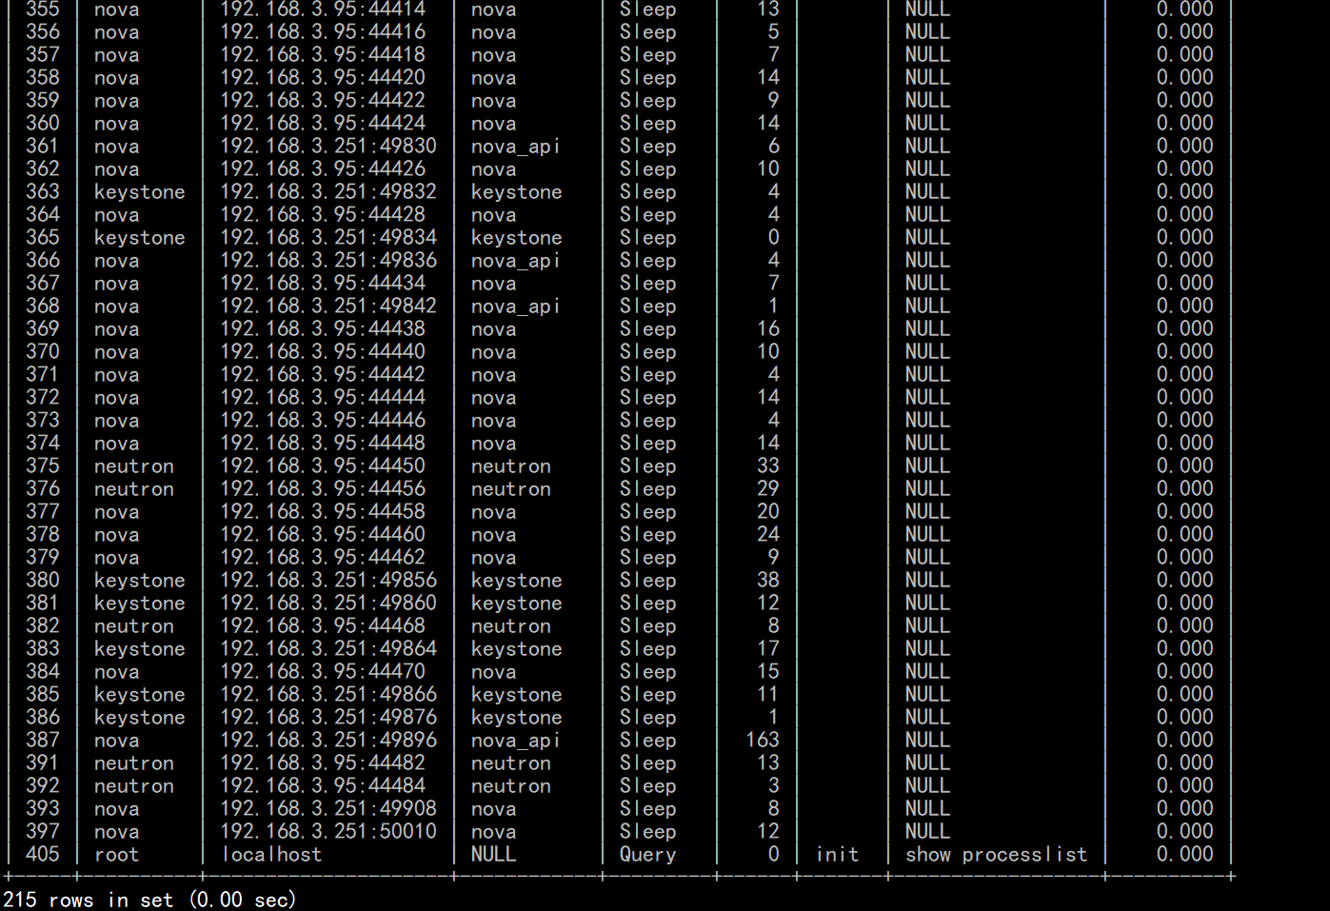

关注数量（途中215个）。

》show variables like “max_connections”； 显示数据库内部最大连接数限制：

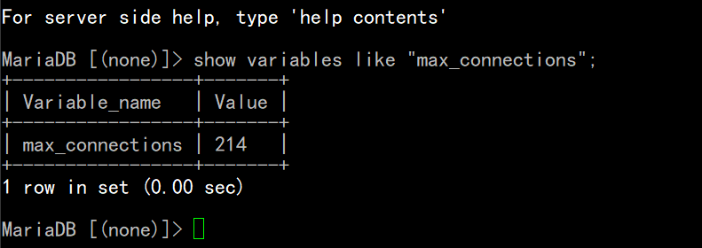

途中显示限制为214，显然215超限了。

》set global max_connections = 1000； 设置这个限制到1000.

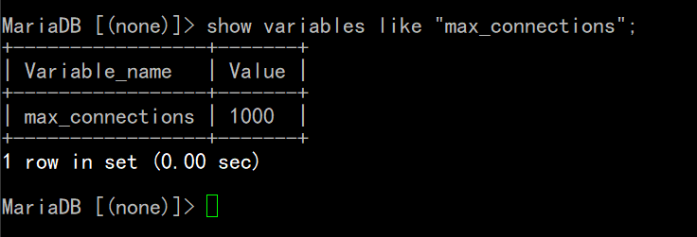

然后问题就好了